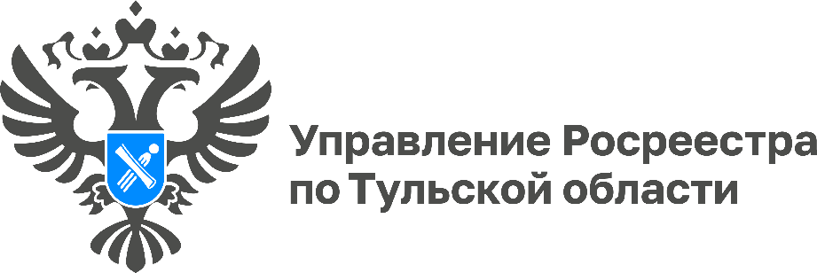

Использование земельных участков в соответствии с видом разрешенного использования

Управление Росреестра по Тульской области напоминает владельцам земельных участков об обязанности использовать их в соответствии с целевым назначением.

Собственники земельных участков и лица, не являющиеся собственниками земельных участков, обязаны использовать земельные участки в соответствии с их целевым назначением, исходя из их принадлежности к той или иной категории и разрешенного использования. Это следует из п. 2 ст. 7 и ст. 42 Земельного кодекса РФ. Фактическое использование земельного участка должно соответствовать разрешенному, то есть тому виду использования, сведения о котором содержатся в Едином государственном реестре недвижимости.

Приказом Росреестра от 10.11.2020 N П/0412 утвержден классификатор видов разрешенного использования земельных участков, который содержит: «Наименование вида разрешенного использования земельного участка», «Описание вида разрешенного использования земельного участка» и «Код (числовое обозначение) вида разрешенного использования земельного участка».

За нецелевое использование земельного участка предусмотрена ответственность в виде штрафа. По общему правилу его размер зависит от кадастровой стоимости и устанавливается в процентах от нее.

«Во избежание нарушения земельного законодательства РФ собственникам и арендаторам земельных участков необходимо использовать участок по назначению или своевременно изменить вид разрешенного использования, в соответствии с его фактическим использованием с учетом действующих на территории определенного муниципального образования градостроительными регламентами», - отметила заместитель руководителя Управления Росреестра по Тульской области Виктория Ишутина.

